## 1 作业一

要求：图形学渲染程序的基本环境搭建，绘制基本的图形；

实现：

基于GLFW搭建环境，渲染基本的立方体，如下图。

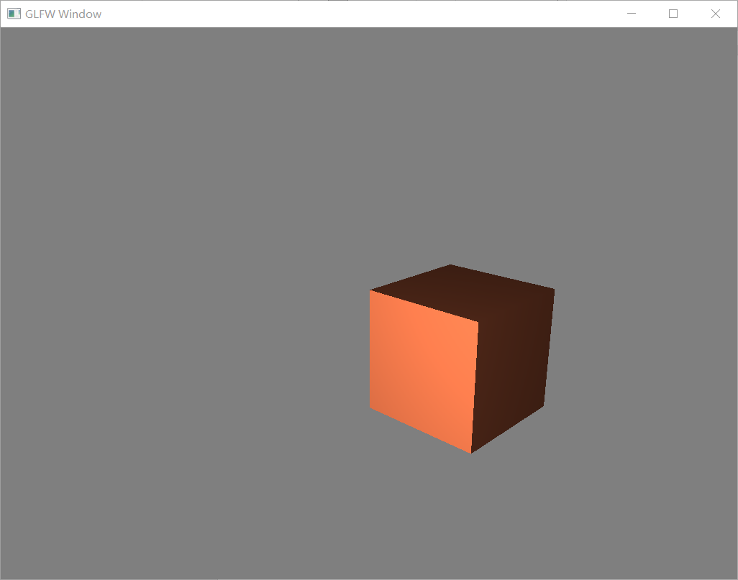

## 2 作业二

要求：

必选特性：

光照-太阳为光源

纹理-使用图片进行纹理映射

可选特性：

使用顶点着色器和片段着色器-自己实现光照效果

鼠标选择-点击不同球体显示不同名称

实现：

封装基本球体的面片绘制类、各个星球绘制类和星系绘制类，编写相应的顶点和片元shader实现迷你宇宙的渲染，如下图。

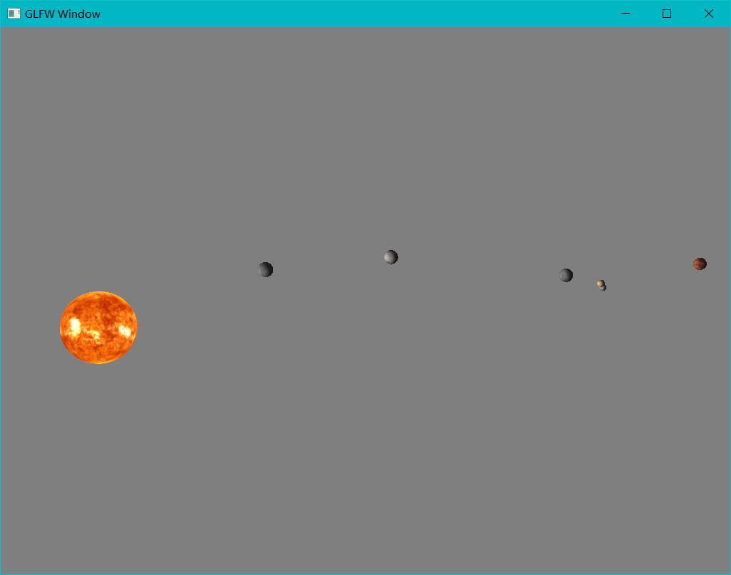

## 3 作业三

要求：

1、支持以下三维模型文件格式中至少1种：

OBJ

3DS

STL

2、支持多个光源的光照效果，使用着色器渲染：

3、支持多种视点浏览方式

以模型为中心的平移旋转和缩放

以视点为中心的场景漫游

实现：

基于assimp封装基本模型的加载和绘制类，编写相应的顶点和片元shader实现多光源的渲染，封装相机类实现2种浏览方式（WASD移动、鼠标滚轮放缩视角、鼠标移动旋转视角的相机和鼠标滚轮放缩视角、鼠标移动旋转视角、始终以模型为中心的相机，按“1”切换相机浏览方式），如下图。

